|  |  |
| --- | --- |
| Logo-Impact-1Logo-Impact-1 | Français |
| Secondaire FMS — 1er cycle |

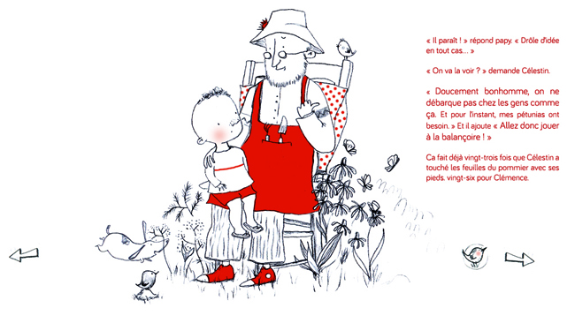

Le récit narratif Écrire des textes variés

**Cahier de l’élève**

Nom : _________________________________________

Groupe : ________ Date :________________________

Français – lecture  
2e année du 1er cycle

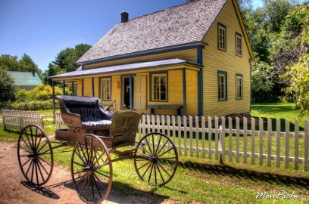Partie 1 – Situation initiale et situation finale

|  |  |  |
| --- | --- | --- |
|  | **SITUATION INITIALE** | **SITUATION FINALE** |
| **QUI** |  |  |
| **QUOI** |  |  |
| **QUAND** |  |  |
| **OÙ** |  |  |
| **LA SITUATION S’EST améliorée 🗖 s’est dégradée 🗖 ou est restée la même 🗖** | | |

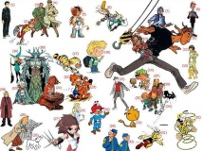Partie 2 – Les personnages

|  |  |  |  |
| --- | --- | --- | --- |
| **Les personnages** | **Le héro**  **L’héroïne** | **Son ami** | **Son ennemi** |
| Caractéristiques physiques  Habillement |  |  |  |
| Caractéristiques psychologiques  Traits de caractère |  |  |  |
| Lien  Relation |  |  |  |
| Autres traits particuliers |  |  |  |

|  |  |
| --- | --- |
| **Comparaisons ou métaphores** | **Énumérations** |
|  |  |
|  |  |

Partie 3 – Le schéma narratif / mes idées



|  |  |
| --- | --- |
| **Situation initiale** | |
| Décrit la situation initiale –  La situation où tout est en équilibre  (Qui – quoi – où – quand) |  |
| Quels autres personnages seront présents  Quel sera leurs rôles. |  |
|  |
|  |
|  |
| **Élément déclencheur** | |
| Quel événement vient perturber l’équilibre  Le marqueur que je veux utiliser |  |

|  |  |  |
| --- | --- | --- |
| **Développement** | Actions des personnages | Résultats des actions |
| Décris trois péripéties de l’histoire et leurs résultats |  |  |
|  |  |
|  |  |
| **Dénouement** | | |
| Quelle est la dernière action qui ramène un nouvel équilibre? |  | |
| **Situation finale** | | |
| Décrit la situation finale où l’équilibre est revenu.  (Qui – quoi – où – quand) |  | |

Je présente mon schéma narratif à Jeannine 🞏

|  |
| --- |
| Suggestions et commentaires de Jeannine  Initiales : Date : |

Partie 4 – Le brouillon (250 à 350 mots)

* Situation initiale 50-75 mots
* Éléments perturbateur 20-30 mots
* Deux péripéties 75-100 mots
* Dénouement 30-50 mots
* Situation finale 50-75 mots

Partie 5 – Correction et enrichissement

J’enrichis mon texte, je le vérifie et je corrige mes erreurs.

Je peux le faire lire à quelqu’un et recevoir ses commentaires.

Partie 6 – Je rédige mon propre

